В УВД по САО состоялось подведение итогов работы за первое полугодие 2022 года
20.07.2022
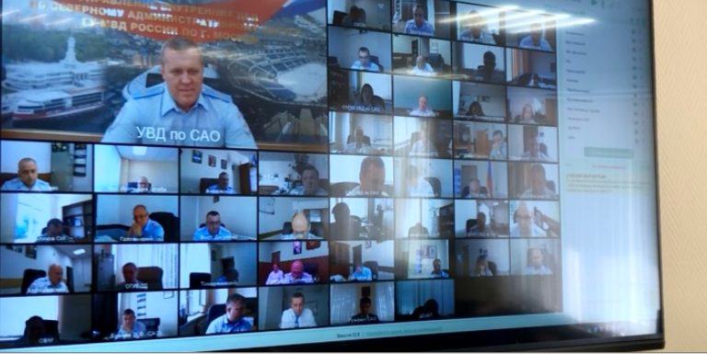
В УВД по САО ГУ МВД России по г. Москве в режиме видеоконференции состоялось совещание по итогам оперативно-служебной деятельности за первое полугодие 2022 года. В совещании приняли участие заместитель начальника ГУ МВД России по г. Москве - начальник Главного следственного управления генерал-майор юсти-ции Виктор Городков, начальник УВД по САО ГУ МВД России по г. Москве генерал-майор полиции Алексей Ионов, прокурор Северного административного округа г. Москвы старший советник юстиции Михаил Попков, временно исполняющий обязанности руководителя СУ по САО ГСУ СК России по г. Москве полковник юстиции Ованес Мануков, префект Северного административного округа г. Москвы Гаджимурад Изутдинов, заместители и руководители служб и подразделений. По сложившейся традиции, в начале совещания сотрудники Управления, до-стигшие высоких результатов в служебной деятельности, были поощрены правами префекта Северного административного округа города Москвы. После церемонии награждения присутствующим был продемонстрирован фильм по результатам оперативно-служебной деятельности подразделений УВД по САО за первое полугодие 2022 года. После чего слово было предоставлено представителям Следственного комите-та, прокуратуры, а также префекту Северного административного округа г. Москвы, которые выразили благодарность личному составу УВД и территориальным подразделениям за проделанную работу и эффективное взаимодействие. С докладом об итогах оперативно-служебной деятельности выступил началь-ник УВД по САО генерал-майор полиции Алексей Ионов. Он отметил, что в истекшем периоде 2022 года окружным управлением обеспечен должный уро-вень безопасности и охраны правопорядка на территории Северного административного округа столицы. По итогам шести месяцев удалось снизить количество тяжких и особо тяжких преступлений. Значительно увеличилось количество расследованных преступлений и сумма возмещенного материального ущерба, причиненного гражданам преступными деяниями. Начальник Управления отметил, что в отчетном периоде на территории Северного округа столицы прошел ряд спортивно-массовых, культурно-зрелищных и религиозных мероприятий. Охрана общественного порядка и безопасность участников мероприятий обес-печивалась сотрудниками органов внутренних дел, специализированных под-разделений и структур. В завершении совещания начальник УВД по САО ГУ МВД России по г. Москве Алексей Ионов обратил внимание на недостатки, касающиеся отдель-ных направлений деятельности, которые должны быть устранены в установ-ленный срок и поблагодарил личный состав за добросовестную службу. Пресс-служба УВД по САО (495) 601-03-28

Адрес страницы: http://begovoy.mos.ru/safety/atc-cao-reports/detail/10944622.html
Управа района Беговой города Москвы

